Instrução de Processo |  |  |  | Setor | Validade
Realizar a higiene diária do meato uretral (Masculino) |  |  |  | Modelo
Nº | O que fazer? | Imagem |  | Como fazer?
1 | Higienizar as mãos | 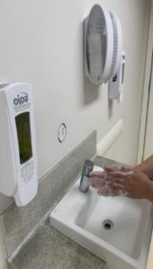  Água e sabão | 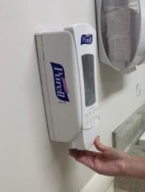  Preparação alcóolica | A) Higienizar as mãos com preparação alcoólica (20 a 30 seg) ou com agua e sabão (40 a 60 seg), antes de iniciar o procedimento
2 | Reunir materiais | A)  B)  Água e sabão  C) e D)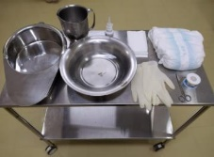 | 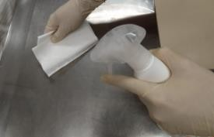  Preparação alcóolica | - Desinfectar a superfície que servirá de apoio para os materiais com produto padronizado;  - Higienizar as mãos com preparação alcoólica (20 a 30 seg) ou com agua e sabão (40 a 60 seg)  - Organizar todos os materiais que serão utilizados sobre a superfície de apoio;  - Deixar os materiais próximos ao paciente.
3 | Higienizar as mãos | Água e sabão | Preparação alcóolica | A) Higienizar as mãos com preparação alcoólica (20 a 30 seg) ou com agua e sabão (40 a 60 seg)

4 | Realizar paramentação | A)  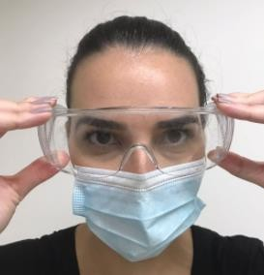  B)  Água e sabão Preparação alcóolica  C)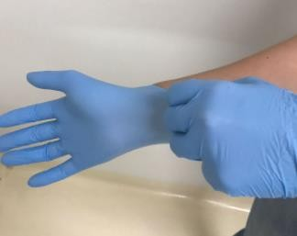 | - Colocar máscara cirúrgica e óculos de proteção;    - Higienizar as mãos com preparação alcoolica (20 a 30 seg) ou com agua e sabão (40 a 60 seg)  Higiene de mãos antes da realização de procedimento (Momento 2).  - Com as mãos secas, calçar as luvas de procedimento. Segurar a luva pela borda, com  os dedos para baixo, mantendo o polegar à frente.
5 | Preparar o paciente | A)  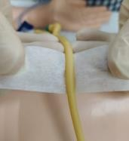  B)  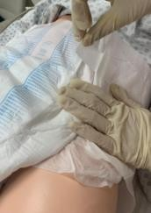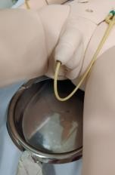 | - A) Retirar toda a fixação do CVD cuidadosamente, evitando tracionar o cateter.  - B) Retirar a fralda descartável e posicionar a comadre.

6 | Realizar higiene Íntima  (paciente do sexo masculino) | A) B)  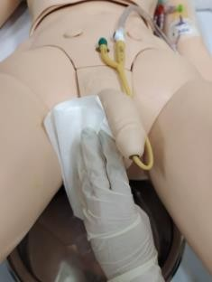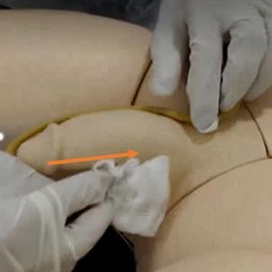  C) D)  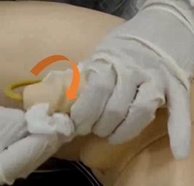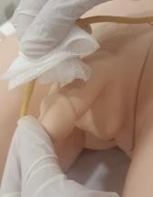  E)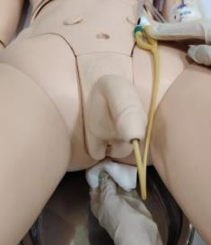  F)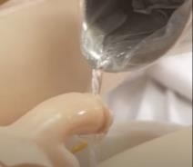  G)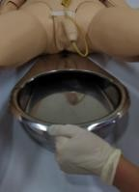 H)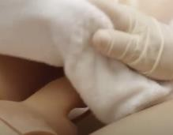 | Durante higiene íntima avaliar a integridade da pele:  - Higienizar toda a base do pênis (região supra púbica e bolsa escrotal), com  movimentos suaves de frente para trás (anteroposterior);  - Higienizar o corpo do pênis com movimentos unidirecionais da glande para a  base;  - Segurar o pênis, afastar o prepúcio e limpar toda a glande com movimento circular e  único;  - Com uma nova gaze/compressa. limpar a extensão do CVD em sentido unidirecional  segurando a base do cateter;  - Realizar a higiene da região anal;  - Enxaguar totalmente a região com água limpa;  - Retirar a comadre;  - Secar totalmente a região intima com compressa ou toalha seca

7 | A  Fixar CVD (paciente do sexo masculino) | e A3)  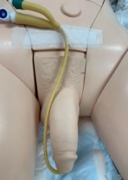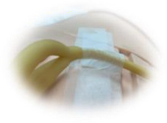  A1) A2)  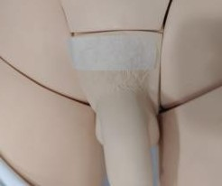  B) C)  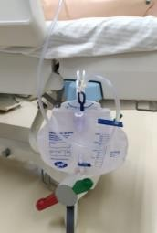 | - Fixar a sonda na região supra púbica ou inguinal, utilizando material padronizado na instituição (evitar esparadrapo) sem que haja tracionamento respeitando a anatomia do  pênis do paciente;  Na utilização de micropore:  A1 - Colar um pedaço de micropore sobre a pele do paciente;  A2 - Realizar o meso sobre a sonda;  A3 - Fixar o meso em cima do micropore já colado sobre a pele do paciente;  - Posicionar a bolsa coletora abaixo do nível da bexiga, 10 cm acima do nível do chão (no  mínimo) e garantir o fluxo de urina livre.  Rodiziar local de fixação conforme padronizado na instituição;  - Cobrir as partes íntimas do paciente conforme padronizado na instituição.
8 | Retirar Luva de procedimento | A)  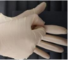  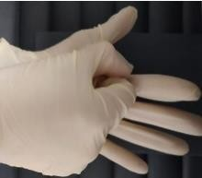  B)  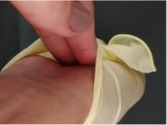  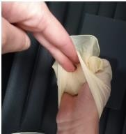 | - Segurar com a mão dominante a luva oposta pela palma da mão e puxar para  frente;  - A seguir introduzir a outra mão por dentro da manga e puxar.

9 | Higienizar as mãos | Água e sabão Preparação alcóolica | Higienizar as mãos com preparação alcoolica (20 a 30 seg) ou com agua e sabão (40 a 60 seg)
 |  |  |  | Higiene de mãos após a exposição a fluidos corporeos  (Momento 3).
Dicas de Segurança
◆ Ponto Chave! |   Momentos de Higiene de mãos

